Напомним, что далеко не у всех детей одинаковый уровень речевого развития: одни к 3 годам в большинстве случаев правильно произносят слова, другие говорят недостаточно отчетливо, неправильно произносят отдельные звуки. Все эти нарушения в основном — явление временное, в ходе правильного речевого развития к 5 годам они постепенно исправляются.

Советы по развитию речи:
- убрать из речи взрослых лепетные слова; речь должна быть чёткой, понятной;
- в доступной форме насыщать словарный запас ребенка во время прогулок, по дороге в ясли и обратно, при чтении новых книг;
- неизвестное слово подкреплять картинкой, а если это возможно — давать «пощупать»;
- создавать вместе с ребёнком тематические альбомы, например «Деревья», «Цветы», «Птицы»: во время прогулок собирать листья, плоды деревьев, перышки и картинки с изображениями растений и животных, сушить, наклеивать в альбом, подписывать названия, делать аппликации;
- сравнивать по величине, форме, цвету предметы и явления в целом (например, автобус и поезд) и их составные части;
- задавать вопросы ребёнку; если не дождались ответа или ответ был неверным, то ответить за ребенка, произнести правильный ответ, используя недлинные и информативные фразы (избегать только слова «повтори»);
- познакомить ребенка с лото: основной упор на цвет, геометрические фигуры, детенышей животных;
- использовать картинки для составления простых рассказов;
- поощрять ребёнка, если он, слушая, как вы читаете, вставляет знакомые слова, заканчивает предложения;
- начать играть в загадки: сначала простые с понятной отгадкой;
- обязательно включать в занятия с ребёнком лепку, рисование, пальчиковые игры.

МАДОУ «Нижнетавдинский детский сад «Колосок»

Развитие речи ребёнка

ОТ 2 ДО 3 ЛЕТ

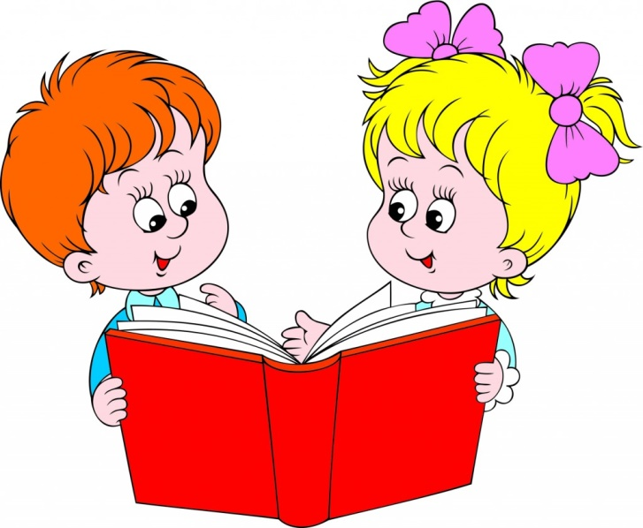

Подготовила:
учитель-логопед
Шишова Е.А.
У ребёнка всё в порядке, если он:

- в 2 года 1 месяц — может произносить твердые звуки [с, з, ц] (не всем эти звуки даются сразу);

- в 2 года 2 месяца — внимательно слушает небольшой рассказ, иногда и без зрительной опоры (без картинок); может ответить на вопросы по содержанию, задает вопросы (где? куда? почему?);

- в 2 года 3 месяца — понимает и правильно применяет в игре названия цветов; произносит многословные предложения (не всегда грамматически правильные); пытается по картинке составить небольшой рассказ;

- в 2 года 4 месяца — не устает задавать вопросы; знает точно, что каждая вещь, качество, действие имеют свое название;
- в 2 года 5 месяцев — сам планирует игру: «Я возьму все кубики и построю гараж»;

- в 2 года 6 месяцев — стремительно возрастает словарный запас; по назначению употребляет местоимения «я, ты, мне»; строит предложения из 2—4 слов; начинает использовать суффиксы; повторяет числа 1 и 2 в правильной последовательности, имеет представление о числе 1; если вы занимаетесь с малышом по развивающим методикам, то в этом возрасте он называет гораздо больше чисел; понимает прочитанные короткие рассказы и сказки;

- в 2 года 7 месяцев — очень легко запоминает стихи, песенки; может установить причину и следствие явления без посторонней помощи и опоры на картинку;

- в 2 года 9 месяцев — отлично понимает речь окружающих; в предложениях употребляет все части речи, кроме причастий и деепричастий;

- в 2 года 10 месяцев — понимает рассказ о событиях, которых не было в его личном опыте: «Осторожно, не играй на кухне. Работает духовка!»;

- в 2 года 11 месяцев — речь становится понятной для всех и превращается в основное средство общения с окружающими;

- в 3 года — задает вопросы и любит отвечать на вопросы; говорит предложениями из 2—3 слов; вслух делится своими впечатлениями, мыслями; полностью проговаривает слова; понимает значение простых предлогов и слов в форме множественного числа; различает время суток; с удовольствием заучивает маленькие стишки, песенки, считалки; общается с незнакомыми людьми, со сверстниками; правильно произносит большинство звуков, совершенствует произношение некоторых шипящих, свистящих, также звуков [р, л]; активный словарный запас — от 1000 до 1500 слов.

